冷冻干燥机

使
用
说
明
书

一、概述
真空冷冻干燥技术，又称升华干燥，是将含水物料预先冻结，然后使其水分在真空状态下升华的方法。经冷冻干燥的物品，原有的生物、化学特性基本不变，易于长期保存，加水后可恢复到冻干前的状态，并能保持其原有的生化特性。因此，冷冻干燥技术在医药、食品、化工、生物制品等领域得到广泛应用。
冷冻干燥机，有五种配置：
● 普通干燥配置——物料在物料盘中预冻后干燥；
● 压盖配置——装有物料的西林瓶预冻后干燥，干燥结束后在真空状态下手动将瓶盖盖紧，等同于真空包装；
● 多歧管干燥配置——物料在专用瓶中预冻后通过橡胶阀与冻干罩相连。冻干过程中通过开关阀可随时更换冻干瓶，可同时冻干不同种类物料，可同时挂8个不容量的专用瓶，干燥效率高；
● 多歧管压盖干燥配置——冻干罩可冻干西林瓶内物料并压盖，冻干罩又可挂瓶干燥，提高了冻干效率。
● 预冻功能——将装有物料的不锈刚托盘放在预冻架上，将预冻架放进冷阱，盖上保温盖4～6小时预冻完毕后进行干燥，预冻功能为用户节省了低温冰箱的费用。
二、特点及技术指标
1、主要特点：
（1）本机压缩机制冷迅速，冷冻温度低。
（2）液晶屏显示温度、真空度，能够曲线浏览，准确直观。
（3）干燥室采用无色透明有机玻璃罩，样品清楚直观，可观察冻干的全过程。
（4）真空泵与主机连接采用国际标准KF快速接头，简洁可靠。
（5）本机性能稳定，操作简便，噪音低。
2、技术指标
（1）冷阱温度：-50℃（空载）/-80℃（空载）。
（2）极限真空度：15Pa以下（空载）。
（3）干燥容量：
普通功能：物料盘4只，盘径为φ200毫米，可容纳物料1250ml（料厚10毫米），或放置西林瓶256只。
压盖功能：物料盘直径φ200毫米，共三层，可放置西林瓶190只。

三、使用条件
1、正常工作条件环境温度：10℃～30℃
相对湿度： ≤70%
电源电压：单相220V±10% 50Hz
工作环境应没有导电尘埃，爆炸性、腐蚀性气体及强电磁场干扰。
2、运输贮存条件：环境温度：-40℃～50℃
相对湿度： ≤93%
贮存环境应通风良好，无腐蚀性气体。
3、安全分类 I类B型。
四、仪器按装及冻干准备
1、真空泵之间由抽真空耐压管连接，两端采用标准快速卡箍，卡箍由装有一橡胶密封圈，连接前在密封圈上涂适量真空脂，再将两端卡箍卡紧。
2、主机背侧板上安装有“总电源”插座，将电源线一端插入，另一端与有电电源相连。在“总电源”一侧装有真空泵电源插座，将真空泵电源线插上即可。
3、请用户详细阅读真空泵“使用说明书”，检查真空泵，确认已加住真空泵油，切勿无油运转。油面不得低于油镜中线。
4、冷阱上方“○”密封圈应保持清洁，使用前可均匀涂一层真空脂。
5、将物料装入物料盘中，再将物料盘放入预冻架上，将预冻架放入冷阱中，盖上保温盖，预冻４～６小时。
6、如选用压盖配置，将物料注入西林瓶中，再将装有物料的西林瓶放进压盖物料盘中，将有西林瓶的物料盘放入预冻架上，放进冷阱，预冻４－６小时。
7、如选用多歧管配置，将物料注入选用的干燥瓶中，再将干燥瓶放进-40℃以下的低温冰箱中，预冻４～６小时，如有可能，最好能将干燥瓶边旋转边预冻，以便使物料均匀冻结在瓶壁上，有利于加速干燥。
8、打开主机背侧板上的“总电源”开关，控制系统上电，液晶屏显示“公司商标及名称”，此时，只有触摸屏上的“进入系统”键有效，按此键进入系统操作和状态显示界面，如下图所示。

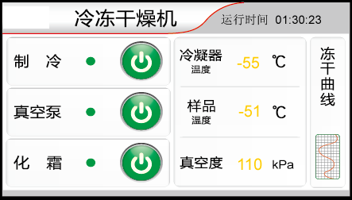
9、按触摸屏上“制冷”键，制冷系统开始工作，预冻开始。
五、冷冻干燥操作
1、普通配置冷干：
（1）将预冻好的物料盘从冷阱中取出，迅速装进干燥架，将干燥架放到冷阱上方，罩上有机玻璃罩，罩下端要与“○”型密封圈完全接触。
（2）拧紧真空阀门，按“真空泵”键，真空泵运转工作，显示真空度快速下降，至15Pa以下为正常，冻干开始。
注意：为更好防止真空泵返油，将真空泵防止在低于冻干机的水平位置。
（3）24小时后，视感物料已完全干燥，打开真空阀充气后，按“真空泵”键，真空泵停止运转，按“真空计”键，真空度显示消失。
（4）取下有机玻璃罩，从干燥架上取出物料盘，盘中物料可以包装，至此，普通配置干燥进行完毕。
2、压盖干燥配置：
（1）将预冻好的西林瓶（在托盘中），放进压盖干燥架中，再将该架放在冷阱上方，罩上压盖有机玻璃罩，罩下端要与“○”型密封圈完全接触。
（2）拧紧真空阀门，按“真空泵”键，真空泵运转工作，真空度快速下降，至15Pa以下为正常，冻干开始。
（3）２４小时后，物料完全干燥后，转动有机玻璃罩上方手柄，使罩中压盖架丝杠转动，从而使原板下移，将瓶盖压进瓶中，实现在真空中塞盖。
（4）充气、关泵，取下有机玻璃罩，取出物料瓶保存
3、多歧管配置：
（1）首先将冷干架或压盖冷干架装置在冷阱上方，将要冷干的物料放进架中，罩上多歧管有机玻璃罩或压盖多歧管有机玻璃罩。
（2）从低温冰箱中取出冻干瓶，罩上装有标准管塞，将管塞插进瓶心中，瓶装上后转动阀翼垂直朝下，瓶内与罩内接通。
（3）拧紧真空阀门，按“真空泵”键，真空泵运转工作，真空度快速下降，至15Pa以下为正常，冻干开始。
在冻干过程中，若需更换干燥瓶或将先干燥好的干燥瓶取下，则转动阀翼，使之垂直朝上，干燥瓶内与大气接通，瓶内充气，同时与罩内隔绝，可取下该干燥瓶。
（4）如干燥瓶内物料、罩内托盘物料已全部干燥好，则先取下干燥瓶，然后罩内充气，取下多歧管有机玻璃罩，取出物料进行包装保存，请勿带瓶取罩。

六、关机操作
1、关闭“总电源”开关，整机控制系统掉电。
2、拨下电源插头，真空泵电源线插头。
3、擦拭冷阱，物料架，有机玻璃罩。
4、真空泵不工作时请盖上排气孔，以防灰尘进入。

控制系统操作
1、打开“总电源”开关，系统显示“公司商标和名称”，如Error: Reference source not found，按“确认”键，自动进入“操作和状态显示”窗，

图 1“操作和状态显示”窗

2、触摸屏上按冻干曲线下方的曲线图，在“操作和状态显示”窗、“冻干曲线”窗、“冷阱曲线”窗、“真空曲线”窗和“组合曲线”窗。“组合曲线”窗为各个曲线同时显示。
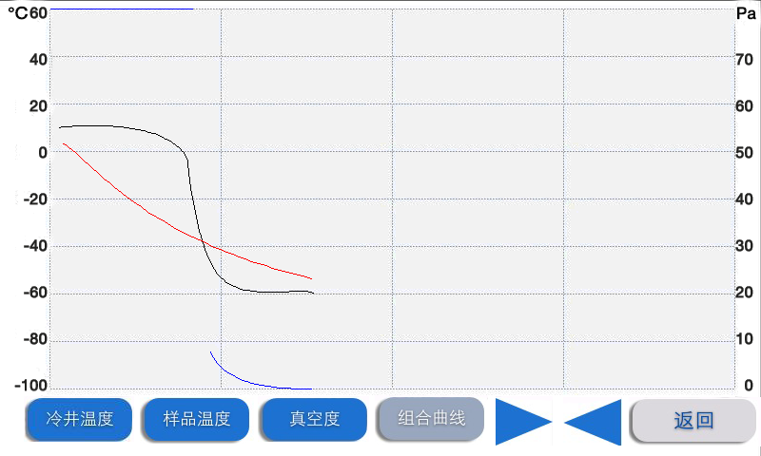。
七、注意事项
1、真空泵置于地面上，与主机保持一定高度差。当突发停电时，可有利于阻止返油。若发生停电事故，应立即拧开充气阀，主机充气，尽快取出样品，妥善存放。
2、工作环境温度≤32℃，湿度≤80%。
3、制冷和化霜不能同时开启，化霜功能是融化冷阱上吸附的冰。
4、关机时应先充气，后关真空泵，防止真空泵返油污染物料。
5、有机玻璃罩与主机相接靠“○”型圈密封。
6、使用带接地电源插座。应保持密封圈的清洁，不可用有机溶剂擦洗，有机玻璃罩与“○”型圈接触端注意保护防止碰、划、损伤。
7、依照说明书连续工作200小时后要定期更换真空泵油，注意保养和维护。
8、请勿频繁开关电源和制冷机，如因该操作导致制冷机停机，至少等待三分钟后，再重新启动制冷机。
八、常见故障与排除
1、真空度达不到15Pa以下
（1）检查真空泵与主机之间连接，卡箍是否正确卡紧。
（2）检查有机玻璃罩下端平面是否清洁，有无伤损。
（3）检查“○”型密封圈是否清洁，放置是否正确。
（4）检查真空泵工作是否正常，观察泵油是否清洁。
（5）检查真空阀是否拧紧。
2、真空泵漏油 检查机身部位，更换所需配件。
3、冷阱温度偏高 环境温度过高，散热不良，如若制冷系统故障，请与卖方技术人员联系。

九、保修条款
本产品经公司内严格检查后出货，自发货之日起质保一年，如质保期内产品存在制造上的不良、或者非人为损坏的故障，两个月内本公司免费更换或维修，超过两个月但是在一年内免费维修。
本机的保修期为一年。在正确使用前提下，如发生损坏，由公司负责维修。

免责事项
1、超出质保期的产品。
2、人为损坏或因不可抗拒的外在因素（自然灾害等）造成的损坏。
3、不按照使用说明书规定的内容，采用错误的使用方法引起的故障或者不良。
4、未经过我公司统一的任何改造、分解、修理过的产品。
5、异常工作环境（强电磁、放射性环境；高温、高湿、易燃性气体环境；腐蚀性气体环境、粉尘等）引起的故障或者不良。
6、在不符合本产品适当的使用条件下使用发生的故障。

附件
序号 | 名 称 | 数量 | 备注
1 | 主机 | 1
2 | 真空泵 | 1
3 | 电源线 | 1
4 | 普通物料架 | 1
5 | 有机玻璃罩 | 1
6 | 物料盘φ200毫米 | 4
7 | 压盖物料架 | 1
8 | 压盖有机玻璃罩 | 1
9 | 压盖物料盘φ200毫米 | 3
10 | 预冻架 | 1
11 | 保温盖 | 1
13 | “○”密封圈φ260毫米 | 1
14 | 多歧管有机玻璃罩 | 1
15 | 多歧管压盖有机玻璃罩 | 1
16 | 干燥瓶100、250、500、1000ml | 8
17 | 抽真空连管 | 1
18 | 橡皮阀 | 8
19 | 《使用说明书》 | 1
20 | 产品保修卡 | 1

维修申请表

产品型号：______________ 产品序列号：______________________

客户名称:_______________ 购买日期 ______________________

联系人：_______________ 联系电话： _______________________

- 维修原因

- 使用情况
2.1机子时候已经使用：
a、是 b、否
使用时间：约__________________
a、24hr连续使用 b、间隔使用

使用场合____________________________________________________

- 维修内容
a、保修 b、付费 c 其他______________________________

- 其他____________________________________________________

填表人签字：__________________ 日期：________________
注：
- 本表可以复印后多次使用。
- 维修时，请务必提供此申请表，没有完整填写此表，可能被拒绝维修。

